**ภาคผนวก**

**ภาคผนวก ก**

**ตัวอย่างแผนการจัดการเรียนรู้**

**แผนการจัดการเรียนรู้ที่ 1**

**แผนการจัดการเรียนรู้การสอนอ่านภาษาอังกฤษด้วยวิธีการสอนแบบ 3Ps รายวิชา ภาษาอังกฤษ**

**กลุ่มสาระการเรียนรู้ภาษาต่างประเทศ ชั้นประถมศึกษาปีที่ 6**

**หน่วยการเรียนรู้ที่ 1 เรื่อง Under the sea เวลา 1 ชั่วโมงหน่วย**

**ใช้สอนวันที่ 22 เดือน พฤศจิกายน พ.ศ. 2559 ภาคเรียนที่ 2 / 2559**



**เป้าหมายตามกรอบ CEFR : ผู้เรียนสามารถจำ อ่านออกเสียง บอกความหมายคำศัพท์ และระบายสีได้ถูกต้อง**

**1. สาระ**

สาระที่ 1 ภาษาเพื่อการสื่อสาร

**2. มาตรฐานการเรียนรู้**

#### ต 1.3 นำเสนอข้อมูลข่าวสาร ความคิดรวบยอดและความคิดเห็นในเรื่องต่างๆ โดยการพูดและเขียน

**3. ตัวชี้วัด**

ต 1.3 ป 6/1 พูด/เขียนให้ข้อมูลเกี่ยวกับตนเองและเรื่องใกล้ตัว

**4. สาระสำคัญ**

ผู้เรียนสามารถจำ อ่านออกเสียง บอกความหมายคำศัพท์ และระบายสีได้ถูกต้อง เกี่ยวกับเรื่อง Under the sea

**5. จุดประสงค์การเรียนรู้**

5.1 นักเรียนสามารถอ่านคำศัพท์ในเรื่อง Under the seaได้

5.2 นักเรียนสามารถเขียนและรู้ความหมายคำศัพท์ในเรื่อง Under the seaได้

**6. สมรรถนะสำคัญของผู้เรียน**

6.1 ความสามารถในการสื่อสาร

6.2 ความสามารถในการคิด

6.3 ความสามารถในการแก้ปัญหา

6.4 ความสามารถในการใช้ทักษะชีวิต

6.5 ความสามารถในการใช้เทคโนโลยี

**7. คุณลักษณะอันพึงประสงค์**

7.1 ความซื่อสัตย์

7.2 ความมีวินัย

7.3 การใฝ่เรียนรู้

7.4 ความมุ่งมั่นในการทำงาน

7.5 มีจิตสาธารณะ

**8. สาระการเรียนรู้**

โครงสร้างประโยค : Present Simple Tense

คำศัพท์ : octopus, seahorse, fish, shell, pearl, rock, seaweed, orange, purple, grey, under, behind, next to, in, sad, happy, young, old, short, long, small, big

**9. การจัดกิจกรรมการเรียนรู้**

**Presentation**

9.1 สนทนาเรื่องเกี่ยวกับทะเล โดยใช้คำถาม ต่อไปนี้

9.1.1 Has anybody been to the sea? Like Pattaya, Bang Saen or Phuket.

9.1.2 With whom? With mother and father, with the teacher or with friends.

9.1.3 What did you see?

คำตอบของนักเรียน อาจเป็นภาษาอังกฤษ หรือภาษาไทยก็ได้ ครูอาจให้คำแปลภาษาอังกฤษบ้างก็ได้

9.2 ฝึกการออกเสียง s & sh (เนื่องจากในบทอ่านมีคำศัพท์ที่มีคำว่า sea and shell ด้วยบท Tongue twister เช่น She sells seashells on the seashore.

9.3 นักเรียนทบทวนคำศัพท์เกี่ยวกับสีด้วยบัตรคำสีต่าง ๆ เเละคำบอกลักษณะ เรียนคำศัพท์ใหม่เกี่ยวกับสัตว์ในทะเล

9.4 เล่นเกม Matching Colors นักเรียนนั่งเป็นวงกลม นักเรียนรับบัตรสีทุกคน โดยนักเรียนอาจจะได้รับบัตรสีเหมือนกันหรือต่างกันก็ได้

9.5 นักเรียนฟัง ครูอธิบายวิธีการเล่น แล้ว สาธิตโดยครูชูบัตรคำศัพท์เกี่ยวกับสี นักเรียนอ่านคำศัพท์ ถ้าตรงกับบัตรสีของตนเอง ให้นักเรียนที่ถือบัตรสีนั้นวิ่งไปนั่งสลับที่กับนักเรียนที่มีบัตรสีเหมือนกัน เมื่อนั่งเเล้วให้นักเรียน พร้อมกับออกเสียงคำศัพท์ที่แปลตามสีที่ตนเองถืออยู่

**Practice**

9.6 นักเรียนอ่านเนื้อเรื่อง Under the sea จากใบความรู้

9.7 นักเรียนอ่านเนื้อเรื่องอีกครั้ง เเละจับใจความตาม บอกชื่อสัตว์ต่าง ๆ ในเรื่องที่อ่าน พร้อมทั้งบอกตำแหน่งของสัตว์ที่อยู่ในเรื่อง

**Production**

9.8 นักเรียนทำใบงาน Under the sea โดยระบายสีตามเนื้อเรื่องที่อ่าน ครูคอยให้คำแนะนำและสังเกตพฤติกรรมการเรียนรู้ของนักเรียน

9.9 นักเรียน เเละครูร่วมกันตรวจสอบความถูกต้องของใบงาน และครูชมเชยนักเรียนที่ทำถูกต้องสวยงาม

9.10 นักเรียนร่วมกันแสดงผลงานของตนเอง พร้อมกับประเมินชิ้นงาน

**ข้อควรคำนึง :**

ส่งเสริมการอ่านโดยมีภาพประกอบที่ขยายใจความของประโยคให้ชัดเจนยิ่งขึ้น

**กิจกรรมเสนอแนะ :**

1. การแจกบัตรสีขึ้นอยู่กับจำนวนผู้เรียน ถ้าผู้เรียนมีจำนวนน้อย อาจแจกคนละ 2 สี

2. ผู้เรียนอาจใช้ภาพและคำศัพท์เกี่ยวกับสัตว์ทะเลอื่น ๆ เพื่อเขียนเรื่องสั้น

**10. สื่อการจัดกิจกรรม**

10.1 บัตรภาพสีและบัตรคำศัพท์เกี่ยวกับสี เช่น orange, purple, grey etc. คำศัพท์สัตว์ในทะเล เช่น octopus, seahorse, fish, shell, pearl, rock, seaweed, เเละคำศัพท์บอกลักษณะ เช่น sad, happy, young, old, short, long, small, big

10.2 เกม Matching Colours

10.3 ใบงาน Under the sea

**11. การวัดและการประเมินผล**

11.1 วิธีการวัดผลและประเมินผล

11.1.1 สังเกตการปฏิบัติกิจกรรมของนักเรียน

11.1.2 การตอบคำถาม

11.1.3 การปฏิบัติกิจกรรมรายกลุ่ม

11.1.4 การทำใบงาน

11.2 เครื่องมือวัดผลและประเมินผล

11.2.1 แบบสังเกตพฤติกรรมการปฏิบัติกิจกรรมของนักเรียน

11.2.2 แบบประเมินใบงาน ที่ เรื่อง Under the sea

11.3 เกณฑ์การวัดผลและประเมินผล

11.3.1 พฤติกรรมการปฏิบัติกิจกรรมของนักเรียนรายบุคคลได้คะแนนร้อยละ 80 ขึ้นไปถือว่าผ่าน

11.3.2 แบบประเมินใบงานได้คะแนนร้อยละ 80 ขึ้นไปถือว่าผ่าน

บันทึกหลังการสอน

ความคิดเห็น/ข้อเสนอแนะของผู้บริหารหรือผู้ที่ได้รับมอบหมาย

..................................................................................................................................................................................................................................................................................................................................................................................................................................................................

ลงชื่อ...............................................................

(...........................................................)

ตำแหน่ง............................................................

การจัดกิจกรรมการเรียนการสอน

......................................................................................................................................................................................................................................................................................................................................................................................................................................................................................

ปัญหาและอุปสรรค.......................................................................................................................................................................................................................................................................................................................................................................................................................................................................................

**แนวทางการแก้ปัญหา**

.....................................................................................................................................................................................................................................................................................................................................................................................................................................................................................

ลงชื่อ...............................................................

(...........................................................)

ผู้สอน

**Under the sea**

Read the text.

There are a lot of sea animals under the sea. Today the pink octopus is very sad because its friend. The young seahorse is playing with the small orange fish. The big red fish is swimming to the big gray rock. The purple octopus is very happy. It’s sitting behind the rock looking at the small orange shell. There is a white pearl in the shell. The seaweed next to the big yellow shell is green and the short seaweed is brown. The old seahorse is the young seahorse’s granddad. They are blue.

****Color the picture.



แบบทดสอบท้ายแผนการจัดการเรียนรู้

1. What word is the same meaning as ‘Octopus’?

a. shell b. rock c. squid d. fish

2. Look at the picture and answer the question.

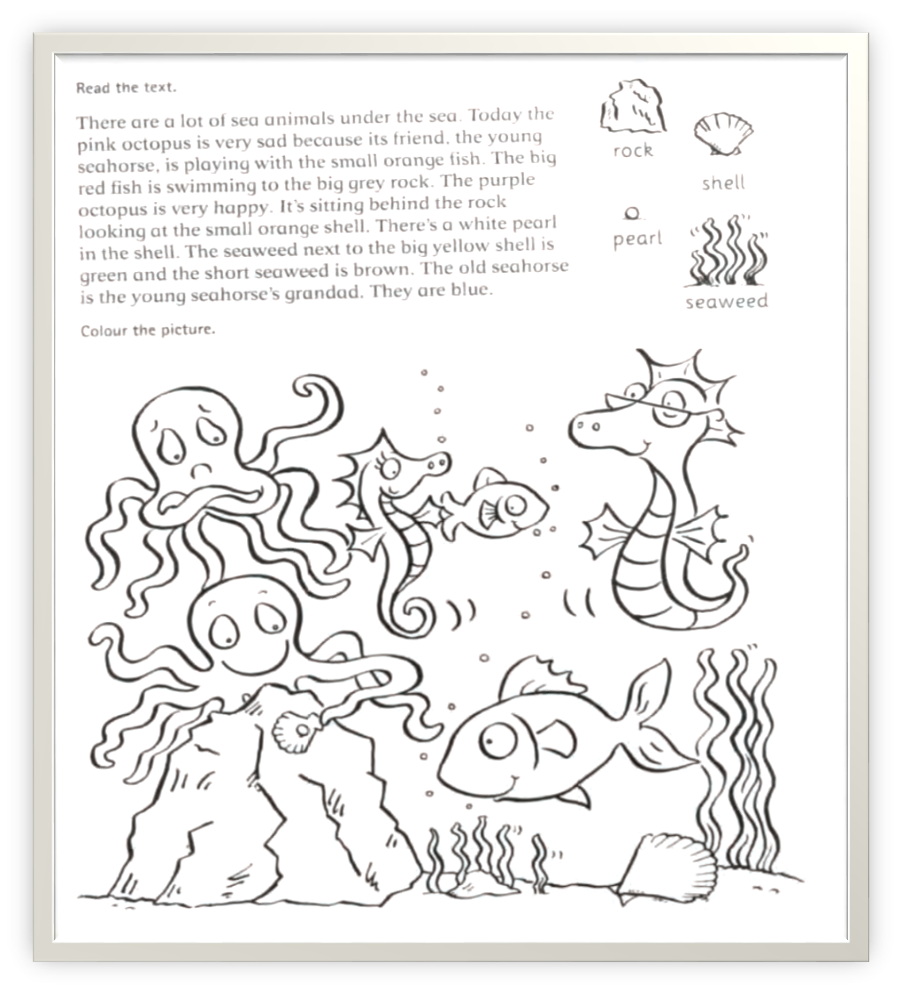 A: What is this?

B: This is .............. .

a. shell b. pearl c. rock d. seaweed

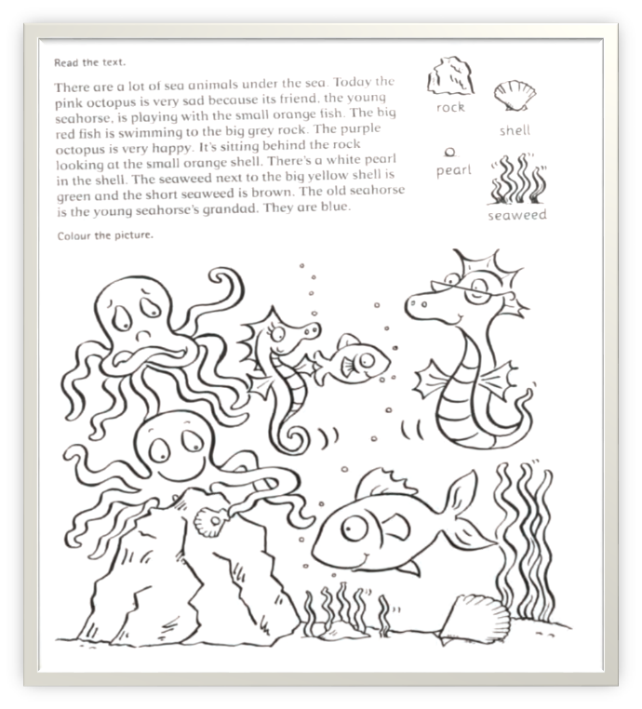

3. From the picture. What should you call it?

a. octopus b. seahorse c. seashore d. seaweed

4. What is the opposite of “young”?

a. short b. old c. tall d. small

5. คำศัพท์ใดที่มีเสียง ส, ซ

a. fish b. sea c. shell d. happy

6. คำศัพท์ใดมีเสียงคล้องจองกับคำที่กำหนดให้ต่อไปนี้ “sea”

a. me b. bear c. sand d. clear

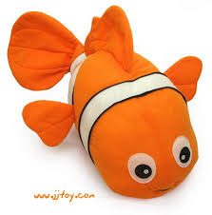7. Nana: What is this?

Tina: ……………. .

a. That is an orange fish. b. This is a orange fish.

c. That is a orange fish. d. This is an orange fish.

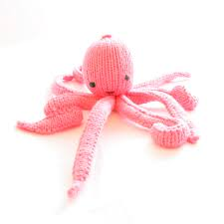8. Look at the picture and answer the question.

What is this?

a. grey octopus b. pink seaweed

c. pink octopus d. grey seaweed

Read the passage and answer the questions 9-10

There are a lot of sea animals under the sea. Today the pink octopus is very sad because its friend the young seahorse is playing with the small orange fish. The big red fish is swimming to the big grey rock. The purple octopus is very happy. It’s sitting behind the rock looking at the small orange shell. There is a white pearl in the shell. The seaweed next to the big yellow shell is green and the short seaweed is brown. The old seahorse is the young seahorse’s granddad. They are blue color the picture.

9. How many colors are there in this passage?

a. eight b. seven c. ten d. nine

10. How many seahorses are there in this passage?

a. one b. two c. three d. four